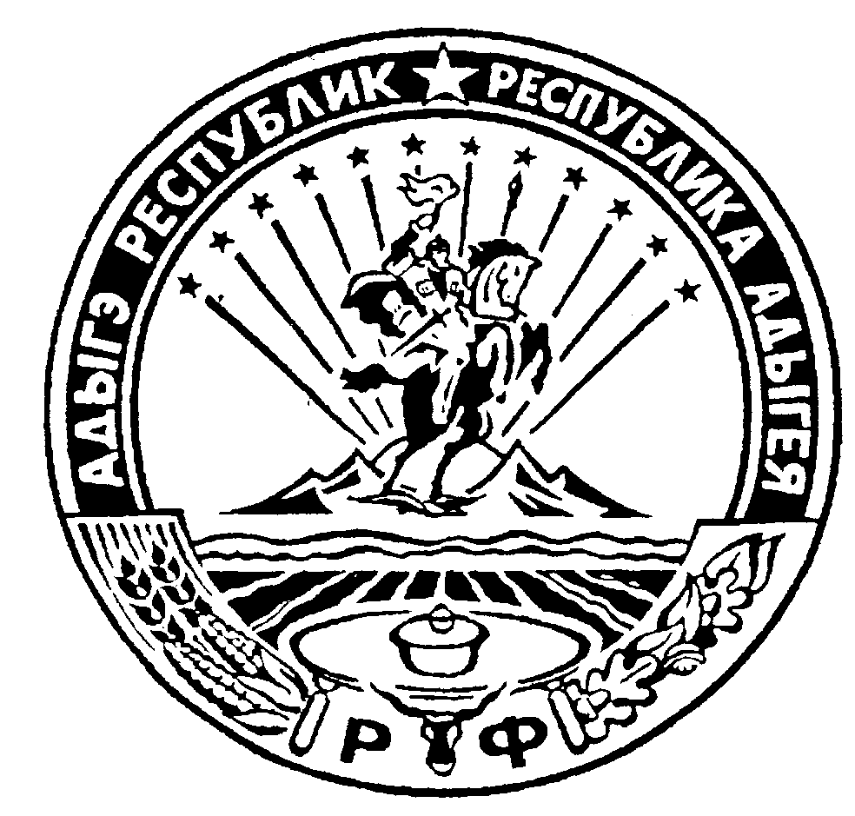 Российская Федерация
Республика Адыгея
Администрация муниципального образования
«Дукмасовское сельское поселение»
_____________________________________________________________________________
х.Дукмасов 11.03.2022
№ 10 -п

ПОСТАНОВЛЕНИЕ
администрации муниципального образования
«Дукмасовское сельское поселение»

О внесении изменений и дополнений в Постановление

от 25.11.2019 № 76-п «Об утверждении Положения «Об

административной комиссии муниципального образования «Дукмасовское сельское поселение»

В соответствии с Законом Республики Адыгея от 9 января 2007 года N 54 "Об административных комиссиях", Постановлением Кабинета Министров Республики Адыгея от 01.04.2021 года № 58 «Об утверждении Регламента работы административной комиссии», администрация муниципального образования «Дукмасовское сельское поселение» постановляет:

1. Внести в Постановление от 25.11.2019 № 76-п «Об утверждении Положения «Об административной комиссии муниципального образования «Дукмасовское сельское поселение» следующие изменения и дополнения :

1.1. Пункт 4.2. части 4 изложить в следующей редакции:
«4.2. Административная комиссия использует единый порядок проведения заседаний административной комиссии, и их периодичность в соответствии с Регламентом работы административной комиссии, утвержденным Постановлением Кабинета Министров Республики Адыгея от 1 апреля 2021года № 58.».

1.2. Пункт 4.4. части 4 изложить в следующей редакции:
«4.4. Заседания административной комиссии проводятся с периодичностью, обеспечивающей соблюдение сроков рассмотрения дел об административных правонарушениях, установленных Кодексом Российской Федерации об административных правонарушениях, но не реже одного раза в месяц.».

1.3. Пункт 4.7. части 4 изложить в следующей редакции:
«4.7. Заседание административной комиссии является правомочным, если на нем присутствует более половины от общего числа членов административной комиссии.».

1.4. Подпункт 2 пункта 7.1. части 7 изложить в следующей редакции:
«2) знакомит членов комиссии с материалами дел об административных правонарушениях, внесенных на рассмотрение комиссии, осуществляет предварительную подготовку к рассмотрению дел об административных правонарушениях;».

1.5. Подпункт 3 пункта 7.1. части 7 изложить в следующей редакции:
«3) оповещает должным образом членов комиссии и лиц, участвующих в производстве по делу об административном правонарушении, о времени и месте рассмотрения дела не менее чем за три рабочих дня до дня заседания административной комиссии;».
2. Обнародовать настоящее постановление в соответствии с Уставом администрации муниципального образования «Дукмасовское сельское поселение», разместить на официальном сайте администрации муниципального образования «Дукмасовское сельское поселение» Шовгеновского района Республики Адыгея.
3. Контроль за исполнением данного постановления осуществляет глава муниципального образования «Дукмасовское сельское поселение».

4. Настоящее постановление вступает в силу с момента его обнародования

Глава муниципального образования
«Дукмасовское сельское поселение» В.П.Шикенин

